
ОБЩЕСТВО С ОГРАНИЧЕННОЙ ОТВЕТСТВЕННОСТЬЮ
«ЛАЗЕРТАГ»

ПАСПОРТ

Смоленск
ОБЩЕСТВО С ОГРАНИЧЕННОЙ ОТВЕТСТВЕННОСТЬЮ
«ЛАЗЕРТАГ»

Игровой комплект
«Лазертаг-нож RAZOR»

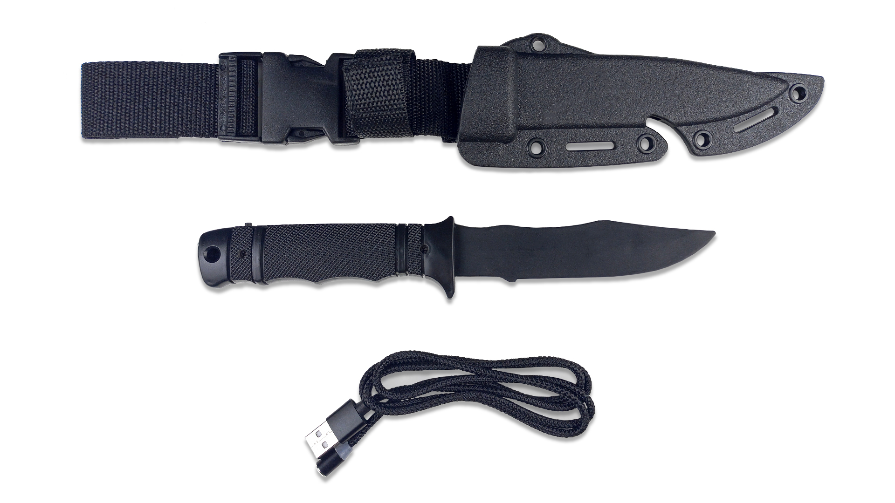

ПАСПОРТ ИЗДЕЛИЯ

Смоленск

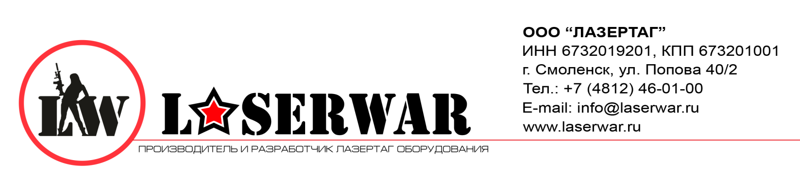
Уважаемый покупатель!
ООО «Лазертаг» приветствует Вас и благодарит за то, что вы остановили свой выбор на нашей продукции, а также выражает уверенность что приобретённое Вами изделие принесёт Вам удовольствие и прослужит долго. Данный талон устанавливает гарантийную ответственность на изделие в объёме, предусмотренном Законом Российской Федерации «О защите прав потребителей».
Данный гарантийный талон действителен в течении 12 месяцев со дня покупки изделия при соблюдении условий гарантии.
Условия гарантии:
1. Гарантия обретает силу при предъявлении настоящего талона, в котором указаны серийный номер изделия и дата его покупки, подтверждённые сервисного центра.
2. Настоящие гарантийные обязательства распространяются на изделия, приобретённые только у официального представителя компании ООО «Лазертаг», или её Официального Дилера.
3. Настоящая гарантия недействительна, если недостатки в изделии возникли в случае:
- несоблюдения указаний Инструкции по эксплуатации;
- механического повреждения;
- попадания внутрь изделия посторонних предметов, жидкости и т.д.;
- деятельности животных;
- несанкционированного доступа к узлам и деталям изделия лиц, не уполномоченных на проведение указанных действий;
- использование изделия в целях, для которых оно не предусмотрено;
- действия непреодолимой силы (природной катастрофы, пожара, аварии и т.п.);
- выхода изделия из строя при неправильном подключении, неисправной электросети и/или плохого ухода за изделием.
4. При утрате гарантийного талона дубликат не выдаётся.

Информация о проведённых ремонтах в период гарантийного обслуживания (заполняется обслуживающим центром выполняющим гарантийный ремонт)

Дата:__________________  Выполненные работы: _____________________________________________________________________  Печать сервисного центра | Дата:__________________  Выполненные работы: _____________________________________________________________________  Печать сервисного центра
Дата:__________________  Выполненные работы: _____________________________________________________________________  Печать сервисного центра | Дата:__________________  Выполненные работы: _____________________________________________________________________  Печать сервисного центра
Дата:__________________  Выполненные работы: _____________________________________________________________________  Печать сервисного центра | Дата:__________________  Выполненные работы: _____________________________________________________________________  Печать сервисного центра

2
7
1. Описание
Игровой комплект «Лазертаг-нож RAZOR» выполнен в безопасном пластиковом корпусе, имитирующем боевой нож, имеет кнопку для управления лазертаг оборудованием во время игры.

2. Область применения
Устройство предназначено для игры в лазертаг и используется в организации спортивных мероприятий, тактических тренировок, корпоративных и развлекательных мероприятий.

3. Комплект поставки
- Игровой комплект «Лазертаг-нож RAZOR» - 1 шт.
- Пластиковый чехол - 1 шт.
- Магнитный зарядный шнур - 1 шт.
- Паспорт изделия - 1 шт.

4. Основные технические данные
Длина, см | 27
Дальность действия ИК диода, м | 0,5
Напряжение заряда, В | 5 (USB-зарядка)
Масса, г | 35

5. Устройство
Игровой комплект «Лазертаг-нож» изготовлен на основе тренировочного ножа с резиновым лезвием.
Основной корпус представляет собой конструктив, в котором установлен аккумулятор, узлы управления, элементы крепления модулей. На корпусе расположены ИК-излучатель, ИК-приемник, светодиод, кнопка управления и гнездо питания.

6. Техническое обслуживание
Для нормальной работы оборудования необходимо бережно относиться ко всем элементам комплекта. Избегать загрязнения и повреждения

Правила эксплуатации оборудования
1. Погодные условия. В процессе производства оборудование тестируется на работоспособность при различных погодных условиях. Несмотря на это, мы настоятельно не рекомендуем использовать оборудование в дождь и при температурах ниже -20°С.
Что нужно знать при эксплуатации игровых комплектов при неблагоприятных погодных условиях?
Самое главное - избегайте попадания влаги внутрь устройства. Если это произошло – прекратите эксплуатацию, просушите оборудование при комнатной температуре в течение не менее 2-х часов.

2. Источник питания. Зарядка оборудования. Питание осуществляется от встроенного литиевого аккумулятора. Время автономной работы при этом может достигать одного месяца, благодаря энергосберегающему режиму работы управляющего процессора. Магнитное гнездо для подзарядки позволяет, не глядя, соединить рукоять ножа с зарядным USB-шнуром. Зарядка производится от любого зарядного USB-устройства. Для контроля процесса зарядки на торце рукоятки ножа расположен светодиодный индикатор. При подключении зарядного устройства он светится красным, по завершении заряда – зеленым.
В целях пожарной безопасности не оставляйте заряжающееся устройство без присмотра!
Хранить оборудование необходимо в хорошо проветриваемом помещении при температуре от + 18°С до +30 °С и относительной влажности воздуха от 45 – 65%.
На элементы питания, ИК-модули гарантия 14 ДНЕЙ. Данные комплектующие являются расходными материалами.

ВНИМАНИЕ! В случае неправильной эксплуатации элементов питания (зарядка несоответствующим типом зарядного устройства) гарантия на аккумуляторы не распространяется!

3
6
элементов изделия. Не допускать попадания влаги внутрь корпуса. Своевременно заряжать аккумулятор. Избегать ударов.

7. Инструкция по применению
Основная функция игрового комплекта «Лазертаг-нож»: нанесение 100 очков урона здоровья игрока. Направьте рукоять ножа (именно рукоять) в сторону соперника и нажмите кнопку. Импульс ИК-излучателя поразит датчики соперника на расстоянии до полуметра. Основные органы управления показаны на рисунке 1.
Рис. 1

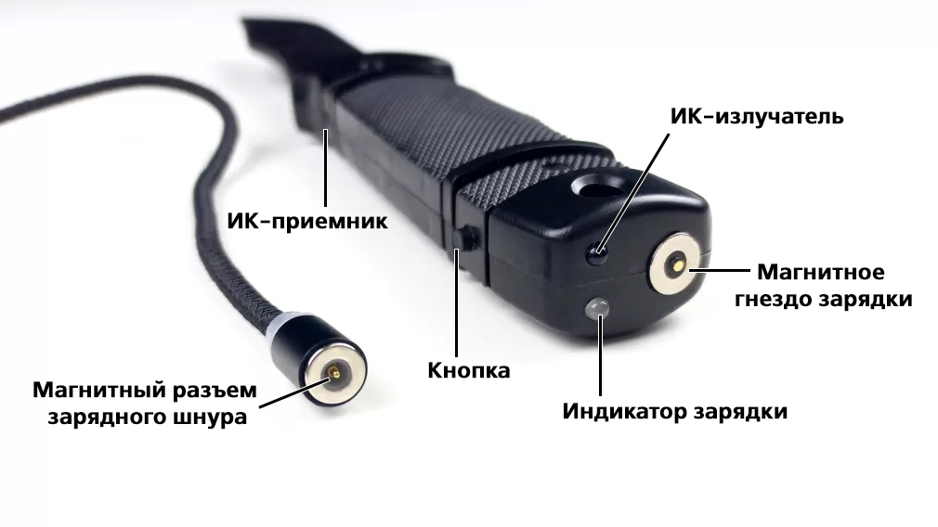

8. Настройка игрового комплекта
«Лазертаг-нож RAZOR»
Главная особенность устройства – режим обучения. Нож оснащен ИК-приемником и запоминает ID-игрока, который его применяет. Фраги, добытые ножом отобразятся в статистике игрока. Чтобы перевести нож в режим обучения, нужно зажать кнопку на 15 секунд, далее выстрелить тагером в ИК-приемник, расположенный у основания лезвия. Устройство запомнит цвет и ID игрока. После сохранения настроек, нож перейдет в режим ожидания.
Если настройки не заданы, по умолчанию ID игрока 127.

9. Гарантийные обязательства
Изготовитель гарантирует надёжность эксплуатации индивидуального комплекта «LASERWAR» при соблюдении потребителем условий эксплуатации. Техническая поддержка осуществляется в течение 12 месяцев со дня продажи. Изготовитель обязуется безвозмездно заменить или отремонтировать индивидуальный комплект оборудования при условии соблюдения потребителем правил транспортировки, хранения, эксплуатации и оплаты доставки неисправного оборудования до г. Смоленск.
10. Контактная информация

Официальный сайт:
www.laserwar.ru

Электронная почта: Дата покупки: _________________________
info@laserwar.ru
sale@laserwar.com
support@laserwar.com

______________________________________

4
5

